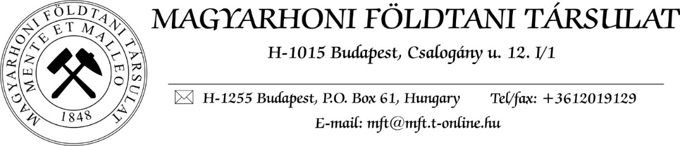
F Ö L D T U D O M Á N Y O S F O R G A T A G
+ + + S A J T Ó A N Y A G + + +
2018. október 08.
Tizedik évfordulóját ünnepli idén a Földtudományos Forgatag. A Magyarhoni Földtani Társulat mindig nagy sikerű rendezvényére november 10–11-én kerül sor a Magyar Természettudományi Múzeumban, ahol az I. geosütisütő verseny keretében megválasztják az év geocukrászát.
Vajon hogyan dolgozik egy modern geológus? Segítik-e a napról napra megjelenő újabb és újabb „kütyük” egy őslénykutató vagy egy ásványgyűjtő munkáját? A geofizikusok manapság milyen műszerekkel néznek be a Föld belsejébe? Hogyan olvashatók ki a klímaváltozás nyomai az üledékes kőzetek lapjaiból? Vajon mi lesz jövőre az Év ásványa és az Év ősmaradványa? És vajon ki nyeri az I. geosütisütő versenyt, például a Burgess-pala faunája kategóriában?
Mindezen kérdésekre választ kaphatunk a novemberi interaktív geokiállításon, ahol bemutatkoznak a földtudományi kutatással foglalkozó hazai állami és akadémiai kutatóintézetek, természettudományi gyűjtemények, felsőoktatási intézmények és vállalatok. Nemzeti parkjaink és geoparkjaink hazánk legszebb felkereshető földtani látványosságait mutatják be, és geotúra ajánlatokkal várják az érdeklődőket.
A kisebbeket geojátszóházak, az érdeklődő ifjakat és felnőtteket ismeretterjesztő filmek, előadások várják, ahol kézközelben és megfoghatóan ismerkedhetnek meg az évmilliók történetével. Az Utazó Planetárium pedig mindenkit elrepít a Marson át az Univerzumunk határáig.
A rendezvény sajtónyilvános megnyitójára – ahol először mutatjuk be a nagyközönségnek a 2019. Év ásványát és ősmaradványát – 2018. november 10-én, 9.30 órakor kerül sor a Magyar Természettudományi Múzeum kupolacsarnokában (Budapest, Ludovika tér 2–6.).

További részletek, a kiállítók névsora, program:
http://foldtan.hu/hu/forgatag2018, mft@mft.t-online.hu
Támogatók:
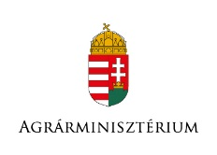 |  | 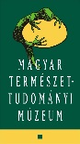 | 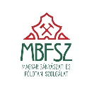

Az Agrárminisztérium Zöld forrás pályázata, az MTA Csillagászati és Földtudományi Kutatóközpont, a Magyar Bányászati és Földtani Szolgálat, valamint a Magyar Természettudományi Múzeum támogatásával

